Страховые медицинские организации, осуществляющие деятельность в сфере ОМС на территории Ставропольского края
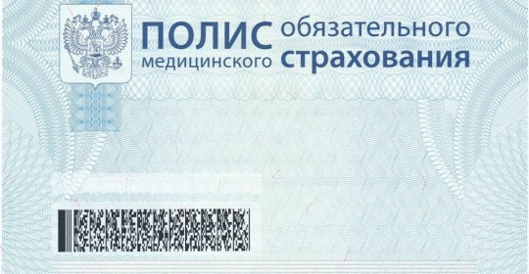

ТЕРРИТОРИАЛЬНЫЙ ФОНД ОБЯЗАТЕЛЬНОГО МЕДИЦИНСКОГО СТРАХОВАНИЯ
СТАВРОПОЛЬСКОГО КРАЯ
г. Ставрополь, ул. Мира, 267
Официальный сайт: https://tfomssk.ru/
Телефон: +7 8652 94-11-25, +7 8652 94-11-35 горячая линия
Эл. почта: info@tfomssk.ru
Руководитель: Трошин Сергей Петрович

Филиал ООО «СК «Ингосстрах-М» в г. Ставрополе
г. Ставрополь,
ул. 1-я Промышленная, 3.
Официальный сайт: https://ingos-m.ru/new/o-kompanii/kontakty/stavropol/
Телефоны:
+7 8652 56-06-81, +7 8652 56-06-72 (приемная), +7 (8652) 56-06-68 горячая линяя
Эл. почта: ingos-m@stavropol.ingos.ru
Руководитель: Лавриненко Анатолий Филиппович

Ставропольский филиал АО «Страховая компания «СОГАЗ-Мед»
Ставропольский край, г. Пятигорск, ул. Малыгина, дом 30
Центральный офис г. Пятигорска
Официальный сайт: https://www.sogaz-med.ru/contact-ya/
Телефоны:
+7 8793 39-30-11
Руководитель: Макоева Аида Олеговна

